TIÊU CHUẨN QUỐC GIA
TCVN 11040:2015
CAC/GL 78:2011
HƯỚNG DẪN KIỂM SOÁT CAMPYLOBACTER VÀ SALMONELLA TRONG THỊT GÀ
Guidelines for the control of campylobacter and salmonella in chicken meat
Lời nói đầu
TCVN 11040:2015 hoàn toàn tương đương với CAC/GL 78-2011;
TCVN 11040:2015 do Ban kỹ thuật tiêu chuẩn quốc gia TCVN/TC/F3 Nguyên tắc chung về vệ sinh thực phẩm biên soạn, Tổng cục Tiêu chuẩn Đo lường Chất lượng thẩm định, Bộ Khoa học và Công nghệ công bố.

HƯỚNG DẪN KIỂM SOÁT CAMPYLOBACTER VÀ SALMONELLA TRONG THỊT GÀ
Guidelines for the control of campylobacter and salmonella in chicken meat
1. Lời giới thiệu
1. Bệnh do Campylobacter và Salmonella là hai bệnh truyền qua thực phẩm xuất hiện thường xuyên nhất trên toàn thế giới và thịt gà là một trong những nguồn thực phẩm được coi là dễ gây bệnh này. Gánh nặng về dịch bệnh và chi phí cho các biện pháp kiểm tra đặc biệt cao đối với nhiều quốc gia, việc lây nhiễm Campylobacter và Salmonella1 do động vật có khả năng gây thiệt hại nghiêm trọng về thương mại.
2. Tiêu chuẩn này áp dụng cách tiếp cận khung quản lý nguy cơ (RMF) như đã đề cập trong CAC/GL 63-2007 Principles and guidelines for the conduct of microbiological risk management (MRM) (Các nguyên tắc và hướng dẫn tiến hành đánh giá nguy cơ vi sinh vật). “Các hoạt động chính để quản lý nguy cơ” và “Xác định và lựa chọn các biện pháp quản lý nguy cơ” trong tiêu chuẩn này được xây dựng cho biện pháp kiểm soát tiềm năng ở từng bước trong chuỗi thực phẩm. Các phần tiếp theo “Thực hiện” và “Giám sát” hoàn thiện việc áp dụng tất cả các phần của RMF.
3. Tiêu chuẩn này dựa trên các điều khoản về vệ sinh thực phẩm chung đã được thiết lập và xây dựng các biện pháp kiểm soát tiềm năng cụ thể đối với Campylobacter và Salmonella trên thịt gà. Trong tiêu chuẩn này, các hướng dẫn được xây dựng trên cơ sở khoa học và đánh giá nguy cơ2 có hiệu lực. Các biện pháp kiểm soát tiềm năng dễ áp dụng ở những bước đơn lẻ hoặc các bước kết hợp được thể hiện như sau:
• Dựa trên Thực hành vệ sinh tốt (GHP). Thường là các biện pháp định tính về bản chất và dựa trên kiến thức khoa học, kinh nghiệm. Các biện pháp này thường mang tính quy tắc.
• Dựa trên mối nguy. Những biện pháp này được xây dựng từ kiến thức khoa học về mức độ kiểm soát mối nguy ở một công đoạn (hoặc một chuỗi các công đoạn) trong chuỗi thực phẩm, có cơ sở định lượng về tỉ lệ và/hoặc số lượng Campylobacter hoặc Samonella và có thể được đánh giá xác nhận hiệu quả trong kiểm soát mối nguy ở giai đoạn đó. Lợi ích của biện pháp dựa trên mối nguy không thể xác định chính xác khi thiếu đánh giá nguy cơ cụ thể; tuy nhiên việc giảm sự lây lan bệnh và/hoặc mật độ dự kiến cũng có ích cho sức khỏe của con người đáng kể3.
4. Ví dụ về biện pháp kiểm soát dựa trên mức độ định lượng kiểm soát mối nguy có đánh giá khoa học nghiêm ngặt và được xem xét trong quá trình xây dựng tiêu chuẩn. Các ví dụ này chỉ có tính minh họa và việc sử dụng cần được phê chuẩn. Hướng dẫn minh họa giá trị định lượng để giảm mối nguy qua chuỗi thực phẩm và khi quyết định áp dụng, thì có thể bảo vệ sức khỏe cộng đồng.
5. Tiêu chuẩn này được trình bày theo dạng biểu đồ để dễ dàng áp dụng thực tế từ sản xuất đến khâu tiêu thụ liên quan đến an toàn thực phẩm. Dạng biểu đồ này như sau:
• Thể hiện sự khác nhau và sự tương đồng trong việc tiếp cận đối với các biện pháp kiểm soát Campylobacter và Salmonella.
• Minh họa mối quan hệ giữa các biện pháp kiểm soát được áp dụng ở các giai đoạn khác nhau trong chuỗi thực phẩm.
• Nêu bật những chỗ thiếu về dữ liệu liên quan đến chứng minh khoa học/đánh giá xác nhận khoa học đối với các biện pháp kiểm soát dựa trên GHP.
• Thuận tiện cho việc xây dựng các kế hoạch HACCP ở các cơ sở đơn lẻ và ở cấp quốc gia.
• Trợ giúp trong việc công nhận tính tương đương4 của các biện pháp kiểm soát thịt gà được áp dụng ở các quốc gia khác nhau.
6. Khi thực hiện như vậy thì tiêu chuẩn đã cung cấp tính linh hoạt cho việc sử dụng ở cấp quốc gia (và cơ sở sản xuất và chế biến đơn lẻ ban đầu).
2. Mục tiêu
7. Mục tiêu chính của tiêu chuẩn này là cung cấp thông tin trong việc kiểm soát Campylobacter và Salmonella trong thịt gà để làm giảm các bệnh do thực phẩm từ nguyên liệu thịt gà đồng thời đảm bảo sự công bằng trong thương mại thực phẩm quốc tế. Tiêu chuẩn cung cấp công cụ quan trọng mang tính khoa học cho việc áp dụng thiết thực Thực hành vệ sinh tốt (GHP) và các cách tiếp cận dựa trên mối nguy để kiểm soát Campylobacter và Salmonella trong thịt gà.
8. Tiêu chuẩn này không thiết lập giới hạn định lượng đối với Campylobacter và Salmonella trong thịt gà trong thương mại quốc tế. Ngoài ra, tiêu chuẩn này tuân thủ theo TCVN 8209:2009 (CAC/RCP 58-2005) Quy phạm thực hành vệ sinh đối với thịt và cung cấp khung “cho phép” để thiết lập các biện pháp kiểm soát phù hợp với tình hình thực tế.
3. Phạm vi áp dụng và cách sử dụng tiêu chuẩn
3.1. Phạm vi áp dụng
9. Tiêu chuẩn này áp dụng để kiểm soát tất cả các Campylobacter và Salmonella có thể nhiễm trong thịt gà (Gallus gallus) và gây bệnh từ thực phẩm. Tập trung đầu tiên là thịt gà giò, toàn bộ thân thịt và từng phần thân thịt, bỏ nội tạng. Tiêu chuẩn này có thể áp dụng với các loại gà khác, ví dụ như gà đẻ thải loại, khi thích hợp.
10. Tiêu chuẩn này áp dụng cho tất cả các giai đoạn trong chuỗi thực phẩm “từ sản xuất ban đầu đến khâu tiêu thụ” đối với thịt gà được sản xuất quy mô công nghiệp. Trong khi các quy định về an toàn sinh học trong tiêu chuẩn này có thể áp dụng đối với chuồng trại khác ngoài hệ thống chuồng trại trong môi trường được kiểm soát.
3.2. Cách sử dụng
11. Tiêu chuẩn này đưa ra hướng dẫn cụ thể để kiểm soát Campylobacter và Salmonella trong thịt gà theo cách tiếp cận chuỗi thực phẩm “từ sản xuất ban đầu đến khâu tiêu thụ”, với các biện pháp kiểm soát phòng ngừa được xem xét ở từng giai đoạn, hoặc từng nhóm giai đoạn, trong một quá trình. Tiêu chuẩn này bổ sung và cần được dùng cùng với TCVN 5603:2008 (CAC/RCP 1-1969, Rev. 4-2003) Quy phạm thực hành về những nguyên tắc chung đối với vệ sinh thực phẩm, TCVN 8209:2009 (CAC/RCP 58-2005), TCVN 9771:2013 (CAC/RCP 8-1976, Rev. 3-2008) Quy phạm thực hành đối với chế biến và xử lý thực phẩm đông lạnh nhanh và TCVN 9593:2013 (CAC/RCP 54-2004, Amd. 1-2008) Quy phạm thực hành chăn nuôi tốt.
Những điều khoản chung này và bao gồm toàn bộ các điều khoản được tham chiếu thích hợp trong các tiêu chuẩn trên và nội dung của chúng không bị trùng lặp trong tiêu chuẩn này.
12. Tiêu chuẩn này đưa ra một cách hệ thống các biện pháp kiểm soát dựa trên GHP và các ví dụ về các biện pháp kiểm soát dựa trên mối nguy. GHP là điều kiện tiên quyết để đưa ra lựa chọn về các biện pháp kiểm soát dựa trên nguy cơ. Ví dụ về các biện pháp kiểm soát dựa trên mối nguy đã được khoa học đánh giá là có hiệu quả trong điều kiện thương mại. GHP là một điều kiện tiên quyết để lựa chọn các biện pháp kiểm soát nguy cơ dựa trên mối nguy. Trường hợp không có kết quả định lượng được đề cập trong biện pháp cụ thể, cần phải lưu ý rằng có thể có sự khác nhau giữa Salmonella và Campylobacter. Cần chú ý rằng các biện pháp kiểm soát dựa trên mối nguy chỉ có tính hướng dẫn và các tài liệu tham khảo cung cấp phải được xem xét để hỗ trợ trong việc áp dụng. Các kết quả định lượng đưa ra được các biện pháp kiểm soát cụ thể với điều kiện các nghiên cứu đơn lẻ và cần phải được đánh giá xác nhận trong điều kiện thương mại để giảm5 mối nguy ước tính được. Có thể sử dụng lựa chọn các biện pháp kiểm soát dựa trên mối nguy để quyết định điểm kiểm soát tới hạn (CCP) khi áp dụng nguyên tắc HACCP cho một quy trình thực phẩm cụ thể.
13. Một số biện pháp kiểm soát dựa trên mối nguy nêu trong tiêu chuẩn này căn cứ vào việc sử dụng hóa chất khử nhiễm nhằm giảm tỷ lệ lưu hành và/hoặc lượng Campylobacter và/hoặc Salmonella trong thân thịt gà giò. Việc sử dụng biện pháp kiểm soát này, gồm các hóa chất khử nhiễm nếu tương đương, trong chuỗi thực phẩm từ sản xuất ban đầu đến khâu tiêu thụ, phải được cơ quan có thẩm quyền cho phép, nếu cần. Tiêu chuẩn này cũng không loại trừ sự lựa chọn bất kỳ về biện pháp kiểm soát dựa trên mối nguy chưa được đưa vào trong các ví dụ.
14. Điều khoản linh hoạt trong áp dụng của các tiêu chuẩn là một thuộc tính quan trọng. Dự định ban đầu của tiêu chuẩn này là để cho các cơ quan có thẩm quyền và các ngành sử dụng trong việc thiết kế và thực hiện hệ thống kiểm soát thực phẩm.
15. Tiêu chuẩn sẽ có ích khi đánh giá sự tương đương của các biện pháp an toàn thực phẩm đối với thịt gà ở các cấp khác nhau.
4. Định nghĩa
Lô (batch) | Một đàn gà. Một bầy gà được chuyển đến lò mổ vào cùng một thời điểm
Gà giò (broiler) | Gia cầm thuộc loài Gallus gallus được chọn lọc giống và nuôi để cho lấy thịt của, không phải lấy trứng.
Gà (chicken) | Gia cầm thuộc loài Gallus gallus
Loại trừ cạnh tranh6  (competitive exclusion) | Việc quản lý quần thể vi khuẩn xác định7 hoặc chưa xác định đối với gia cầm nhằm ngăn ngừa vi khuẩn đường ruột, kể cả Salmonella.
Sọt/lồng (crate) | Vật chứa được dùng để vận chuyển gà nguyên liệu
Đơn vị dịch tễ học  (epidemiological unit)⁶ | Một nhóm động vật có mối quan hệ dịch tễ xác định có khả năng phơi nhiễm đối với vi khuẩn gây bệnh gần giống nhau. Có thể do chúng có chung môi trường sống (ví dụ động vật chung chuồng), hoặc cùng chung sự quản lý. Thông thường, là một bầy hoặc một đàn. Tuy nhiên, một đơn vị dịch tễ học cũng có thể tham khảo các nhóm như động vật của cư dân trong một ngôi làng, hay động vật được chia từ các cơ sở xử lý động vật công cộng. Mối quan hệ có thể khác nhau giữa các bệnh với nhau, hoặc thậm chí giữa các chủng của vi khuẩn gây bệnh với nhau.
Trại nuôi (establishment)⁶ | Nơi có động vật được nuôi giữ.
Đàn (flock)⁶ | Ở những nơi vài đàn được nuôi giữ trong cùng một cơ sở, mỗi đàn nên được coi là một đơn vị dịch tễ học. Một số động vật của một loài được giữ cùng với nhau dưới sự kiểm soát của con người hoặc một quần thể động vật hoang dã sống thành bầy. Thông thường một đàn được coi là một đơn vị dịch tễ học.
Thùng (module) | Vật để chứa đựng sọt/lồng thuận tiện cho việc chất lên hoặc tháo dỡ
Xử lý trên dây chuyền  (on-line reprocessing) | Có thể sử dụng công đoạn rửa bổ sung (thay cho công đoạn cắt tỉa hoặc rửa gián tiếp) làm biện pháp kiểm soát sự nhiễm bẩn do phân hoặc nội tạng.
Xuất đàn từng phần  (partial depopulation) | Thu hoạch một phần từ đàn gà đang phát triển
Xuất toàn đàn  (total depopulation) | Thu hoạch toàn bộ từ đàn gà đang phát triển
5. Các nguyên tắc áp dụng để kiểm soát Campylobacter và Salmonella trong thịt gà
16. Áp dụng toàn bộ các nguyên tắc Thực hành vệ sinh tốt đối với thịt nêu trong Điều 4: Các nguyên tắc chung về vệ sinh thịt của TCVN 8209:2009 (CAC/RCP 58-2005). Hai nguyên tắc đặc biệt được xem xét trong tiêu chuẩn này là:
i. Nguyên tắc phân tích nguy cơ an toàn thực phẩm phải được kết hợp chặt chẽ với bất kỳ nơi nào có thể và thích hợp trong việc kiểm soát Campylobacter và Salmonella trong thịt gà từ giai đoạn sản xuất ban đầu đến khâu tiêu thụ.
ii. Bất cứ nơi nào có thể và trên thực tế, các cơ quan có thẩm quyền phải xây dựng được các biện pháp8 quản lý nguy cơ để thể hiện khách quan mức kiểm soát Campylobacter và Salmonella ở thịt gà đáp ứng mục tiêu sức khỏe cộng đồng.
6. Hồ sơ quản lý nguy cơ
17. Hồ sơ quản lý nguy cơ là một phần quan trọng của “Các hoạt động quản lý nguy cơ ban đầu” khi áp dụng RMF đối với vấn đề an toàn thực phẩm. Chúng cung cấp các thông tin khoa học cho người quản lý nguy cơ và cho cơ sở sản xuất trong việc thiết kế hệ thống kiểm soát an toàn thực phẩm phù hợp với sản xuất thực phẩm riêng lẻ và hệ thống chế biến.
18. Nội dung của tiêu chuẩn này được xác định ở hai hồ sơ nguy cơ về Salmonella và Campylobacter ở gà giò.
• Hồ sơ quản lý nguy cơ an toàn thực phẩm đối với loài Salmonella trong gà giò (gà còn nhỏ), 6/20079
• Hồ sơ quản lý nguy cơ an toàn thực phẩm đối với loài Campylobacter trong gà giò (gà còn nhỏ), 6/200710
7. Tiếp cận các biện pháp kiểm soát từ sản xuất ban đầu đến khâu tiêu thụ
19. Tiêu chuẩn này kết hợp cách tiếp cận dưới dạng biểu đồ “từ sản xuất ban đầu đến khâu tiêu thụ” để xác định tất cả các giai đoạn trong chuỗi thực phẩm khi có thể áp dụng các biện pháp kiểm soát. Đây cũng là cách tiếp cận hệ thống thuận lợi để xác định và đánh giá tất cả các biện pháp, sự xem xét tất cả các giai đoạn trong chuỗi thực phẩm cho phép kết hợp khác nhau giữa các biện pháp kiểm soát được xây dựng. Ở những nơi có sự khác nhau trong hệ thống sản xuất và chế biến thì người quản lý cần chú ý linh hoạt lựa chọn các giải pháp quản lý nguy cơ phù hợp với thực tế.
7.1. Biểu đồ chung cho việc áp dụng các biện pháp kiểm soát
20. Biểu đồ chung được trình bày theo chuỗi ở các trang dưới đây.
21. Các cơ sở đơn lẻ sẽ có các thay đổi trong biểu đồ quá trình và phải chấp nhận kế hoạch HACCP.
Biểu đồ quá trình 1: Từ sản xuất đến tiêu dùng
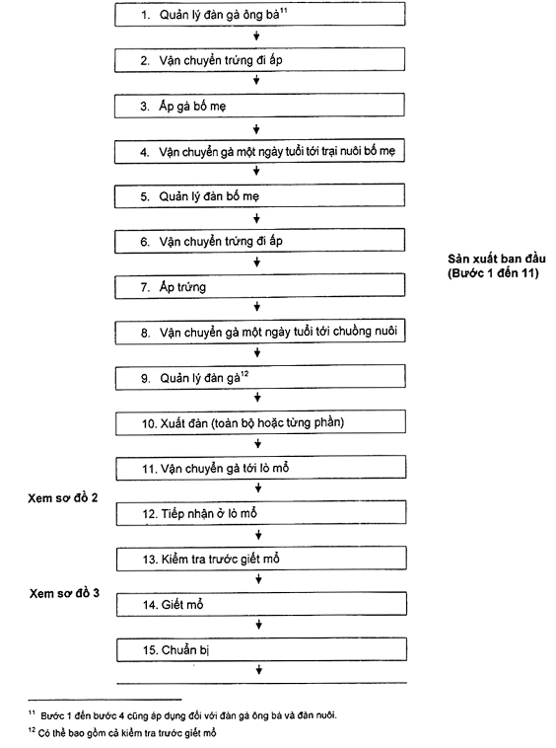
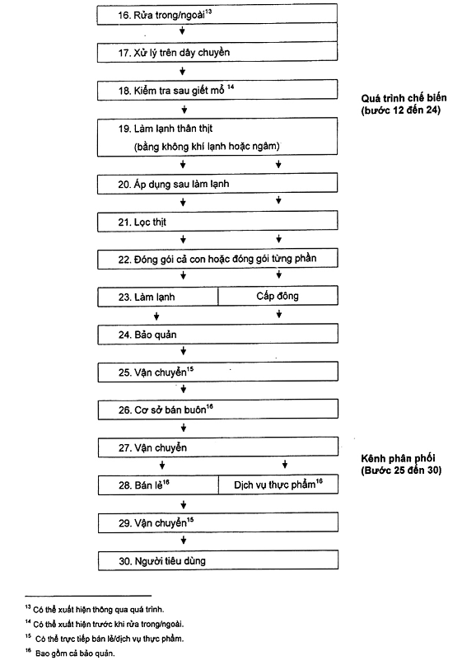
Biểu đồ quá trình 2: Bước 14 - Giết mổ
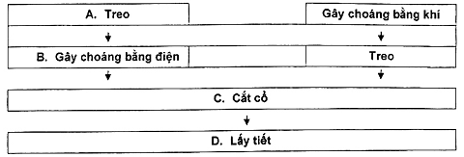
Biểu đồ quá trình 3: Bước 15 - Chuẩn bị17,18
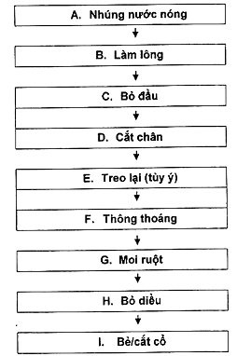
7.2. Các biện pháp kiểm soát sẵn có ở các bước cụ thể trong biểu đồ quy trình của tiêu chuẩn này
22. Mục đích của biểu đồ tiếp theo là minh họa các biện pháp kiểm soát đặc biệt đối với Campylobacter và/hoặc Salmonella được xác định liên quan đến từng bước trong quá trình ở các giai đoạn khác nhau của chuỗi thực phẩm. Các biện pháp kiểm soát được đưa ra rất nhanh và các chi tiết được cung cấp trong tiêu chuẩn này hoặc Luật Thú y của OIE (tổ chức thú ý thế giới)19 trong trường hợp áp dụng GHP. Cột để trống là biện pháp kiểm soát Campylobacter và Salmonella cụ thể chưa được xác định cho sơ đồ quá trình này.
Các biện pháp kiểm soát cụ thể ở các bước sẵn có trong biểu đồ quá trình
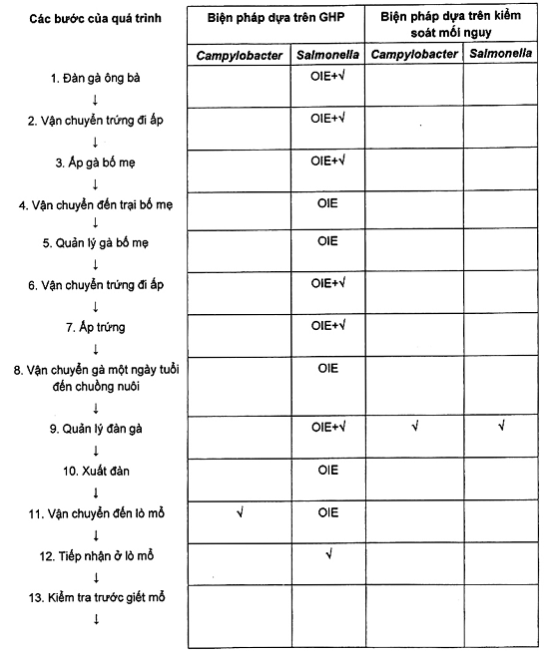
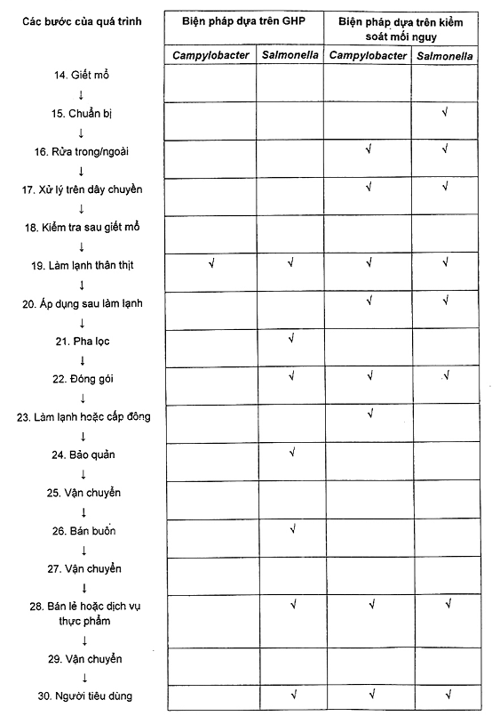
8. Các biện pháp kiểm soát từ bước 1 đến bước 11 (sản xuất ban đầu)
23. Sản xuất ban đầu trong tiêu chuẩn này là phần bổ sung và nên sử dụng tiêu chuẩn này cùng với:
• Luật¹⁹ thú y của tổ chức thú y thế giới (OIE) (chỉ áp dụng cho Salmonella):
o Chương 6.4 “Quy trình an ninh sinh học trong sản xuất gia cầm”; và
o Chương 6.5 “Phòng ngừa, phát hiện và kiểm soát Salmonella trong gia cầm”.
• TCVN 9593:2013 (CAC/RCP 54-2004, Amd. 1-2008)
• TCVN 8209:2009 (CAC/RCP 58-2005).
CHÚ THÍCH Các quy định cụ thể trong luật thú y của OIE và tài liệu chăn nuôi động vật không nêu trong tiêu chuẩn này.
8.1. | 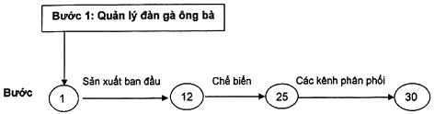
8.1.1. Các biện pháp kiểm soát dựa trên thực hành vệ sinh tốt (GHP)
24. Việc kiểm soát Campylobactervà Salmonella ở đàn gà ông bà đã thành công do áp dụng kết hợp các biện pháp an toàn sinh học một cách nghiêm ngặt. Việc kết hợp đặc biệt các biện pháp kiểm soát được thông qua ở cấp quốc gia nên được xác định bởi cơ quan có thẩm quyền, với sự tư vấn của cơ quan chuyên môn.
Đối với Salmonella
25. Đối với các đàn sản xuất con giống không được có Salmonella để ngăn ngừa lây lan bệnh từ mẹ sang con.
26. Khi phát hiện đàn gà dương tính với Salmonella thì cần thực hiện một loạt các hành động, nêu chi tiết trong Luật¹⁹ thú y của OIE, Chương 6.5 “Ngăn ngừa, phát hiện và kiểm soát Salmonella trong gia cầm”.
27. Xử lý, bảo quản và phân phối thức ăn chăn nuôi đúng cách sao cho giảm thiểu sự có mặt của Salmonella. Tốt nhất người chăn nuôi chỉ nên phân phối thức ăn chăn nuôi trong các xe chuyên dụng chỉ dùng để vận chuyển thức ăn chăn nuôi.
28. Việc sử dụng các biện pháp kiểm soát khác như các loại vắc-xin sống và vô hoạt, loại trừ cạnh tranh và một số chất bổ sung vào thức ăn hoặc nước uống ví dụ axit hữu cơ hoặc formaldehyd có thể cần được cơ quan có thẩm quyền phê chuẩn trước khi sử dụng.
8.2. | 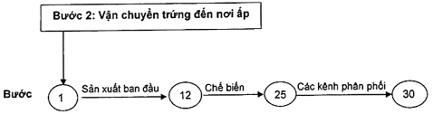
8.2.1. Các biện pháp kiểm soát dựa trên GHP
Đối với Salmonella
29. Chỉ ấp trứng của đàn gà âm tính với Salmonella. Nếu không tránh khỏi thì trứng của đàn dương tính với Salmonella phải được vận chuyển riêng với trứng của đàn gà khác.
8.3. | 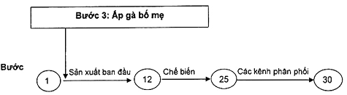
8.3.1. Các biện pháp kiểm soát dựa trên GHP
Đối với Salmonella
30. Chỉ ấp trứng của đàn gà âm tính với Salmonella.
31. Nếu không tránh khỏi được việc phải ấp trứng của những đàn bị nhiễm Salmonella, thì trứng này phải được bảo quản và ấp riêng với trứng của đàn gà khác. Tiến hành truy tìm việc lây nhiễm cho các đàn gà giống bị nhiễm và nên xem xét lại các biện pháp kiểm soát.
8.4. | 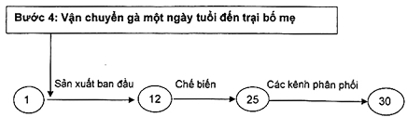
8.4.1. Các biện pháp kiểm soát dựa trên GHP
32. Cá nhân tham gia vào quá trình vận chuyển gà con một ngày tuổi đến đàn gà mẹ không được ra vào các khu chăn nuôi và phải tránh gây nhiễm bẩn chéo đến gà con trong quá trình xếp và dỡ gà con.
8.5. | 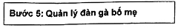
33. Các biện pháp của Bước 1 áp dụng ở bước này.
8.6. | 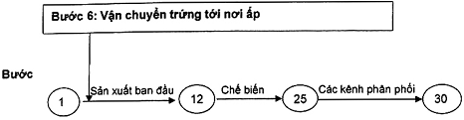
Đối với Salmonella
34. Ấp trứng của đàn gà âm tính với Salmonella. Trứng của đàn gà dương tính với Salmonella phải được vận chuyển riêng với các trứng của đàn gà khác.
8.7. | 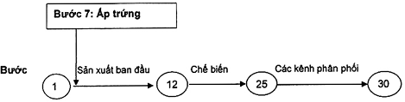
8.7.1. Các biện pháp kiểm soát dựa trên GHP
Đối với Salmonella
35. Khi sử dụng trứng từ đàn gà đã nhiễm Salmonella thì nên tách riêng và ấp riêng trứng của những con bị nhiễm với các đàn gà khác và gà con nên được giữ cách ly với các đàn khác. Tiến hành truy tìm việc lây nhiễm cho các đàn gà giống bị nhiễm và nên xem xét lại các biện pháp kiểm soát.
8.8. | 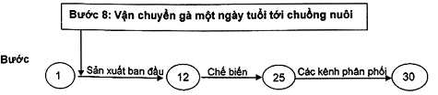
8.8.1. Các biện pháp kiểm soát dựa trên GHP
36. Cá nhân tham gia vào quá trình vận chuyển gà một ngày tuổi không được vào khu vực chăn nuôi.
37. Cá nhân phải tuân thủ các quy trình an ninh sinh học phù hợp nhằm tránh ô nhiễm bẩn chéo gà một ngày tuổi trong quá trình xếp và dỡ gà. Các sọt và thùng để vận chuyển gia cầm sống phải sạch, được khử trùng và làm khô đến mức hợp lý nhất trước khi sử dụng lại.
8.9. | 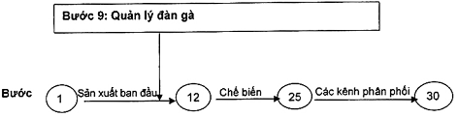
8.9.1. Các biện pháp kiểm soát dựa trên GHP
38. Tăng cường kiểm soát Campylobacter và Salmonella trong đàn gà bằng cách áp dụng kết hợp các biện pháp vệ sinh cá nhân và an ninh sinh học. Việc kết hợp các biện pháp kiểm soát được chấp nhận ở cơ quan có thẩm quyền phải được xác định có tham khảo các nhà đầu tư có liên quan. Đặc biệt, chương trình kiểm soát dịch hại phải được thiết kế theo điều kiện địa phương.
Đối với Salmonella
39. Việc sử dụng các biện pháp kiểm soát khác như các loại vắc-xin sống và vô hoạt, loại trừ cạnh tranh và một số chất bổ sung vào thức ăn hoặc nước uống ví dụ axit hữu cơ hoặc formaldehyd có thể cần được cơ quan có thẩm quyền phê chuẩn trước khi sử dụng chúng.
8.9.2. Các biện pháp kiểm soát dựa trên mối nguy
Đối với Campylobacter
40. Việc sử dụng tấm chắn ruồi để giảm bớt hoặc loại bỏ ruồi xâm nhập vào cơ sở chăn nuôi gà giò cho thấy giảm được tỷ lệ đàn gà dương tính với Campylobacter spp. từ 51,4 % xuống 15,4 %.
8.10. | 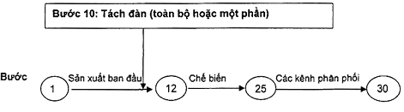
8.10.1. Các biện pháp kiểm soát dựa trên GHP
41. Nên xuất toàn đàn, khi có thể. Nếu không, khi xuất từng phần, thì phải đặc biệt chú ý đến an toàn sinh học nghiêm ngặt vệ sinh của người thực hiện và thiết bị mà họ sử dụng.
42. Tốt nhất là những chuồng chỉ xuất đàn từng phần thì phải lên kế hoạch để xuất hết trong cùng một ngày.
43. Khi thực hiện thải loại thức ăn, có thể xem xét các chất bổ sung vào nước, ví dụ axit lactic có thể được sử dụng để làm giảm nhiễm bẩn sau khi thu hoạch.
8.11. | 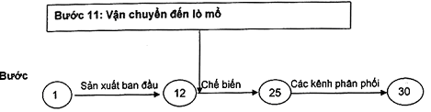
8.11.1. Các biện pháp kiểm soát dựa trên GHP
Đối với Campylobacter và Salmonella
44. Tất cả các thùng và vật chứa để vận chuyển gia cầm sống phải được làm sạch, được khử trùng và làm khô, trước khi sử dụng lại.
9. Các biện pháp kiểm soát từ bước 12 đến bước 22 (chế biến)
9.1. | 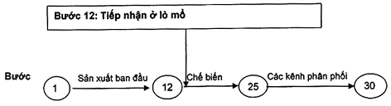
9.1.1. Các biện pháp kiểm soát dựa trên GHP
45. Tùy theo tình hình thực tế, thông tin về đàn gà, đặc biệt về Salmonella và/hoặc tình trạng Campylobacter cần được cung cấp kịp thời để có thể thực hiện giết mổ/ chế biến thịt gia cầm một cách tốt nhất.
46. Trên thực tế, nên giết mổ đàn gà sau khi gà ăn 8 h đến 12 h để giảm khả năng thân thịt bị nhiễm bẩn do phân và do ăn uống.
47. Giảm thiểu stress cho gà, ví dụ như ánh sáng yếu, xử lý chậm và tránh trì hoãn trong chế biến.
Đối với Salmonella
48. Nếu đàn gà dương tính với Salmonella, chúng phải được đưa đến lò mổ sao cho giảm thiểu sự nhiễm bẩn chéo với đàn gà khác, ví dụ: giết mổ vào cuối ngày hoặc giết mổ tất cả vào một ngày và tốt nhất là ngày cuối tuần làm việc hoặc thông qua các biện pháp can thiệp hiệu quả khác.
9.2. | 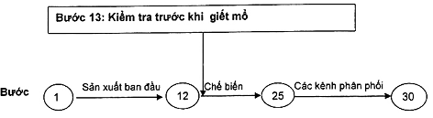
9.2.1. Các biện pháp kiểm soát dựa trên GHP
49. Không nên chế biến gà sắp chết, bị ốm hoặc không đủ điều kiện.
50. Ở những nơi mà số lượng gà bị chết khi vận chuyển đến, gà sắp chết, gà ốm yếu hoặc không đủ điều kiện chế biến vượt quá mức dự kiến, thì người chế biến phải thông báo cho người chịu trách nhiệm có liên quan, ví dụ người chăn nuôi, bác sỹ thú y hoặc công ty vận chuyển để thực hiện các biện pháp ngăn ngừa và/hoặc điều chỉnh thích hợp.
9.3. | 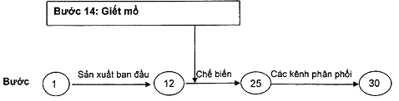
9.3.1. Các biện pháp kiểm soát dựa trên GHP
51. Ở các đàn gà dương tính với Salmonella có thể chuyển sang chế biến và/hoặc xử lý theo chính sách an toàn thực phẩm quốc gia.
52. Thực hiện các biện pháp giảm thiểu stress cho con vật khi bị treo lên, ví dụ: dùng ánh sáng xanh, thoải mái vùng ngực, tốc độ dây chuyền phù hợp.
53. Lấy tiết hoàn toàn trước khi nhúng nước nóng nhằm ngăn ngừa việc hít nước nóng và giảm lượng máu vào bể nước nóng.
9.4. | 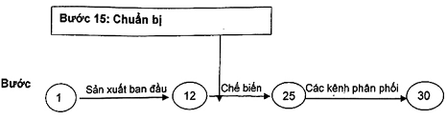
9.4.1. Biện pháp kiểm soát dựa trên GHP
54. Để giảm thiểu sự nhiễm bẩn20 của thân thịt, các biện pháp kiểm soát có thể bao gồm:
• Rửa dưới dòng nước uống được đang chảy.
• Cắt tỉa.
• Loại bỏ hoặc tái chế thân thịt bị nhiễm phân.
• Dùng các phương pháp vật lý được cơ quan có thẩm quyền phê duyệt để khử nhiễm.
• Dùng các phương pháp hóa học được cơ quan có thẩm quyền phê duyệt để khử nhiễm.
55. Có thể áp dụng một biện pháp kiểm soát hoặc kết hợp các biện pháp tại các công đoạn chế biến chính. Các biện pháp kiểm soát kết hợp có thể không thường xuyên được áp dụng bổ sung.
56. Cần có các vị trí để treo lại các thân thịt, tốt nhất thực hiện trên máy sao cho giảm nhiễm bẩn chéo.
57. Mọi thân thịt gà rơi trên sàn phải bị loại, hoặc phải được chế biến lại dưới các điều kiện cụ thể theo quyết định của cơ quan có thẩm quyền. Bất cử sản phẩm nào bị rơi cần có các hành động khắc phục khi phù hợp, ví dụ như cắt tỉa và rửa lại sản phẩm.
9.4.1.1. Nhúng nước nóng
58. Sự nhiễm bẩn trong quá trình nhúng nước nóng có thể được giảm thiểu bằng cách:
• Sử dụng dòng nước ngược
• Kết hợp tốc độ dòng nước chảy mạnh với khuấy.
• Dùng nhiệt độ21 tối ưu có thể để làm giảm mức Campylobacter và Salmonella.
• Dùng các hóa chất được chỉ định22 ví dụ các chất điều chỉnh độ pH.
59. Cần phải tính đến các yếu tố khác khi thiết kế hệ thống kiểm soát quá trình mà làm giảm thiểu sự nhiễm bẩn trong quá trình nhúng nước nóng, bao gồm:
• Mức độ khuấy
• Dùng các bể nhiều tầng
• Hệ thống chải và rửa trước khi làm lông
• Tăng nhiệt độ ở giai đoạn chế biến đủ để kéo dài thời gian để giết chết Campylobacter và Salmonella trong bể nước nóng
• Các bể phải được tháo sạch nước và làm sạch vào cuối giai đoạn chế biến
• Bể phải được làm sạch và khử trùng ít nhất mỗi ngày một lần
• Áp dụng các biện pháp vệ sinh để tái sử dụng/quay vòng nước.
9.4.1.2. Làm lông
60. Có thể làm giảm sự nhiễm bẩn chéo trong quá trình làm lông bằng cách:
• Cho gà nhịn đói theo cách thích hợp trước khi giết mổ;
• Ngăn ngừa lông vào thiết bị;
• Rửa liên tục thiết bị và thân thịt
• Thường xuyên điều chỉnh và bảo dưỡng thiết bị;
• Đặc biệt chú ý làm sạch các bộ phận chuyển động;
• Thường xuyên kiểm tra và thay thế các đầu đánh lông.
9.4.1.3. Bỏ đầu
61. Bỏ đầu theo cách ngăn chặn các chất từ diều bị rỉ ra. Kéo đầu lên phía trên đề giảm sự nhiễm bẩn do vỡ diều.
9.4.1.4. Moi ruột
62. Có thể giảm thiểu vỡ ruột và vấy phân bằng cách:
• Giảm sự khác nhau về kích thước của gia cầm trong một mẻ, do đó gia cầm cùng kích thước được giết mổ cùng với nhau.
• Điều chỉnh cẩn thận và bảo dưỡng thường xuyên trang thiết bị.
9.4.1.5. Bỏ diều
63. Khi có thể, lấy diều ra bằng cách sao cho giảm nhiễm bẩn thân thịt.
9.4.2. Các biện pháp kiểm soát dựa trên mối nguy
Đối với Salmonella
64. Việc phun dung dịch nước clo 20 ppm đến 50 ppm sau khi đã nhổ lông và bỏ nội tạng cho thấy giảm bớt được tỷ lệ thân thịt gà giò dương tính với Salmonella tương ứng từ 34 % xuống còn 26 % và từ 45 % xuống còn 36 %.
65. Ngâm trong dung dịch tri kali phosphat (TSP) cho thấy giảm bớt tỷ lệ các thân thịt gà dương tính với Salmonella từ 72 % xuống còn 4 %.
9.5. | 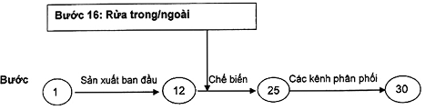
9.5.1. Các biện pháp kiểm soát dựa trên GHP
66. Bên trong và bên ngoài thân thịt gà phải được rửa sạch kỹ, sử dụng áp suất đủ để loại bỏ hết các chất bẩn có thể nhìn thấy bằng mắt thường. Cần dùng các thiết bị thích hợp đảm bảo để nước tiếp xúc trực tiếp với thân thịt gà. Có thể hỗ trợ việc loại bỏ các chất bẩn bằng cách sử dụng dụng cụ chải, quét lắp cùng với dây chuyền có nước rửa bên trong/ngoài.
9.5.2. Các biện pháp kiểm soát dựa trên mối nguy
Đối với Campylobacter
67. Khi sử dụng hệ thống rửa thân thịt gà có từ 1 đến 3 máy rửa sử dụng nước với hàm lượng clo tổng số từ 25 ppm đến 35 ppm cho thấy mẫu rửa thân thịt gà giảm bớt được lượng Campylobacter khoảng 0,5 log₁₀ CFU/ml. Phun sau khi rửa sử dụng natri clorit đã axit hóa (ASC) hoặc TSP có thể giảm tiếp mức Campylobacter là 1,3 log₁₀ CFU/ml hoặc 1,0 log₁₀ CFU/ml tương ứng.
Đối với Salmonella
68. Phun rửa bên trong hoặc ngoài dùng dung dịch nước clo hóa từ 20 ppm đến 50 ppm cho thấy giảm bớt tỷ lệ thân thịt gà giò dương tính với Salmonella từ 25 % xuống 20 %. Rửa phun lần 2 bên trong/bên ngoài ngay sau lần đầu tiên sẽ giảm tỷ lệ thân thịt gà giò dương tính với Salmonella từ 16 % xuống 12 %.
9.6.23 | 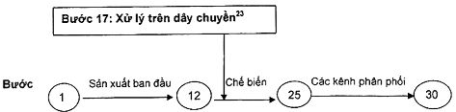
9.6.1. Các biện pháp kiểm soát dựa trên mối nguy
Đối với Campylobactervà Salmonella
69. Hệ thống phun sương xử lý trên dây chuyền kết hợp ASC cho thấy giảm bớt lượng Campylobacter trong toàn bộ mẫu thân thịt khoảng 2,1 log₁₀ CFU/ml và giảm tỷ lệ lưu hành thân thịt dương tính với Salmonella từ 37 % còn 10 %.
70. Nhúng các thân thịt trong dung dịch TSP 10 % phần da ở cổ giảm đến 1,7 log₁₀ CFU/g và MPN (số có xác suất lớn nhất) của Salmonella phần da ở cổ giảm được từ 1,92 log₁₀ CFU/g đến mức không phát hiện được.
Đối với Salmonella
71. Khi sử dụng ASC (dạng phun sương 750 ppm, pH 2,5) cho thấy giảm tỷ lệ Salmonella trên thân thịt khoảng 50 % đến mức thấp dưới mức phát hiện. Một nghiên cứu khác thiết lập tỷ lệ Salmonella giảm xuống 18 % (sử dụng dạng phun sương 700 ppm đến 900 ppm, pH 2,5).
72. Phun ASC trước làm lạnh giảm tỷ lệ Salmonella trên thân thịt từ 17 % còn 9 %. Nhúng các phần thân thịt trong ASC giảm tỷ lệ Salmonella từ 29 % xuống còn 1 %.
73. Sử dụng dung dịch TSP 8 % đến 12 % dạng phun sương ngay trước khi làm lạnh thân thịt cho thấy giảm tỷ lệ Salmonella từ 10 % xuống còn 3 %.
9.7. | 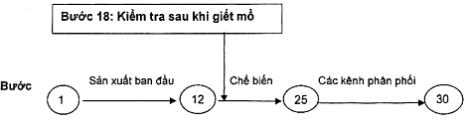
9.7.1. Các biện pháp kiểm soát dựa trên GHP
74. Tốc độ dây chuyền và lượng ánh sáng phải phù hợp để kiểm tra thân thịt sau giết mổ nhằm phát hiện khuyết tật về cảm quan, chất bẩn có thể nhìn thấy được và bệnh lý tương ứng.
9.8. | 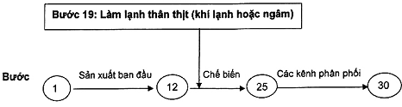
9.8.1. Các biện pháp kiểm soát dựa trên GHP
75. Thịt gà cần được làm lạnh. Sử dụng không khí lạnh hoặc ngâm nước đến lạnh càng nhanh càng tốt để hạn chế sự phát triển của của vi sinh vật trên thân thịt. Cần đảm bảo thiết kế và vận hành các hệ thống làm lạnh đạt được nhiệt độ đích của thân thịt làm lạnh bằng cách xác định được thời gian thân thịt phải đưa ra khỏi máy lạnh.
9.8.1.1. Làm lạnh không khí
76. Nếu sử dụng nước dạng phun sương trong quá trình làm lạnh bằng khí để tránh bị khô thân thịt, thì cần sắp xếp để giảm thiểu nhiễm bẩn chéo.
9.8.1.2. Ngâm lạnh
77. Khi cần kiểm soát Campylobacter và Salmonella, có thể bổ sung chất hỗ trợ chế biến vào nước của máy làm lạnh24. Các chất này phải được cơ quan có thẩm quyền cho phép sử dụng và có thể bao gồm các chất khác:
• Clo tự do (khi sản xuất khí clo, natri hypoclorit, viên canxi hypoclorit hoặc axit hypoclorơ từ điện phân);
• Axit hữu cơ (như axit xitric, axit lactic hoặc axit peraxetic);
• Các chất ô xi hóa khác (ví dụ như hydro peroxid, axit peroxit, clo dioxit, natri clorit đã axit hóa).
78. Sử dụng clo trong bể làm lạnh có thể không tác dụng như chất khử nhiễm do tác động trực tiếp đến thân thịt bị nhiễm. Tuy nhiên, cần tiến hành rửa sạch hết ảnh hưởng của clo bằng nước và việc bổ sung clo ở mức đủ để duy trì lượng dư tự do trong nước sẽ làm vô hoạt Campylobacter và Salmonella cũng được loại hết, tránh nhiễm bẩn chéo và bám dính lại.
79. Nước (gồm cả nước tái sử dụng) phải là nước uống được và hệ thống làm lạnh có thể gồm một hoặc nhiều bể. Nước làm lạnh có thể được sử dụng hoặc có thể thêm đá lạnh vào bể. Dòng nước phải là dòng chảy ngược và có thể được khuấy để giúp cho hoạt động rửa và làm lạnh.
80. Sau khi làm lạnh, phải rút hết nước nhằm giảm thiểu nhiễm bẩn chéo các thân thịt ở các bước tiếp theo trong chuỗi chế biến.
9.8.2. Các biện pháp kiểm soát dựa vào mối nguy
Đối với Campylobacter
81. Việc làm lạnh bằng không khí cưỡng bức (làm lạnh bằng thổi gió) có thể giảm bớt tỷ lệ Campylobacter trên thân thịt gà từ 0,4 log₁₀ CFU/thân thịt.
82. Ngâm nước lạnh cho thấy giảm bớt tỷ lệ Campylobacter 1,1 log₁₀ CFU/ml đến 1,3 log₁₀ CFU/ml trong nước rửa thân thịt gà.
Đối với Salmonella
83. Ngâm lạnh trong nước đã xử lý bằng clo 20 ppm hoặc 34 ppm hoặc clo dioxit 3 ppm hoặc 5 ppm giảm tỷ lệ Salmonella từ 14 % xuống còn 2 % (Cl₂ 20 ppm), 5 % (Cl₂ 34 ppm), 2 % (ClO₂ 3 ppm) và 1 % (ClO₂ 5 ppm) tương ứng.
9.9. | 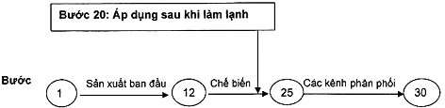
9.9.1. Các biện pháp kiểm soát dựa trên GHP
Đối với Campylobacter
84. Ngâm toàn bộ thân thịt vào trong dung dịch ASC 600 ppm đến 800 ppm ở pH từ 2,5 đến 2,7 trong 15 s ngay sau khi làm lạnh, cho thấy giảm Campylobacter từ 0,9 log₁₀ CFU/ml đến 1,2 log₁₀ CFU/ml trong toàn bộ mẫu nước rửa thân thịt.
Đối với Salmonella
85. Sử dụng ASC (750 ppm, pH ≈ 2,5, ngâm sâu) sau làm lạnh cho thấy giảm tỷ lệ thân thịt dương tính với Salmonella từ 16 % đến mức thấp dưới mức phát hiện⁵.
86. Sử dụng phun sương nước clo hóa 20 ppm đến 50 ppm cho thấy giảm tỷ lệ thân thịt dương tính với Salmonella từ 10 % xuống 4 %.
87. Hệ thống tạo dioxit clo áp dụng để nhúng ở mức 5 ppm sau làm lạnh⁵ Salmonella giảm tỷ lệ từ 15 % đến 25 %.
88. Phun sương thân thịt ngay sau khi làm lạnh quay vòng với 10 % TSP giảm tỷ lệ Salmonella từ 50 % xuống 6 %.
9.10. | 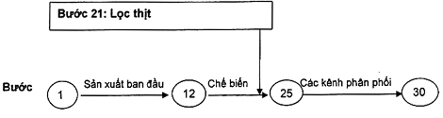
9.10.1. Các biện pháp dựa trên GHP
Đối với Salmonella
89. Các thân thịt đã được làm lạnh cần được giữ trong môi trường kiểm soát nhiệt độ và được chế biến ngay, hoặc phải thêm đá lạnh để giảm thiểu sự phát triển của Salmonella.
9.11. | 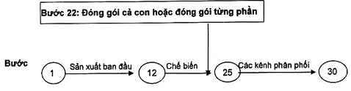
9.11.1. Các biện pháp kiểm soát dựa trên GHP
90. Cần chú ý khi bao gói để giảm thiểu nhiễm bẩn từ bên ngoài bao gói, ví dụ: sử dụng bao gói chống rò rỉ hoặc các miếng giấy thấm.
91. Sản phẩm gà được bao gói trước dự kiến để cho người tiêu dùng chế biến cần được ghi nhãn25 có hướng dẫn xử lý, chế biến và bảo quản an toàn một cách thích hợp theo quy định.
Đối với Salmonella
92. Các thân thịt đã làm lạnh phải được giữ trong môi trường có kiểm soát nhiệt độ và được chế biến ngay hoặc được bổ sung đá lạnh để giảm thiểu sự phát triển của Salmonella.
9.11.2. Các biện pháp kiểm soát dựa trên mối nguy
Đối với Campylobacter và Salmonella
93. Sử dụng chùm26 tia điện tử hoặc tia Gamma với các liều khác nhau để làm ấm các thân thịt lạnh hoặc được cấp đông cho thấy là có hiệu quả để loại bỏ Campylobacter và Salmonella. Nếu được phép chiếu xạ phải được đánh giá xác nhận và được cơ quan có thẩm quyền cho phép.
9.12. | 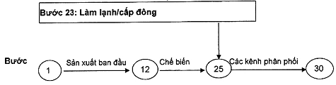
9.12.1. Các biện pháp kiểm soát dựa trên mối nguy
Đối với Campylobacter
94. Cấp đông các thân thịt bị nhiễm tự nhiên sau 31 ngày bảo quản ở - 20 °C cho thấy Campylobacter giảm khoảng 0,7 log₁₀ CFU/g đến 2,9 log₁₀ CFU/g.
95. Cấp đông dạng băng mỏng sử dụng cấp đông dây chuyền cacbon dioxit liên tục các miếng ức gà đã bỏ da cho thấy giảm bớt Campylobacter khoảng 0,4 log₁₀ CFU/miếng.
9.13. | 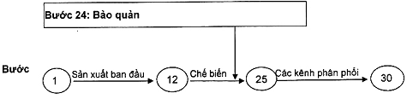
9.13.1. Các biện pháp kiểm soát dựa trên GHP
Đối với Salmonella
96. Bảo quản sản phẩm ở nhiệt độ ngăn ngừa được sự phát triển của Salmonella27.
10. Các biện pháp kiểm soát từ bước 25 đến 30 (Các kênh phân phối)
97. Đối với các biện pháp kiểm soát dựa trên GHP áp dụng cho vận chuyển, xem TCVN 5603:2008 (CAC/RCP 1-1969, Rev. 4-2003) Quy phạm thực hành về những nguyên tắc chung đối với vệ sinh thực phẩm và TCVN 8209:2009 (CAC/RCP 58-2005).
10.1.

10.2.
Đối với Salmonella
98. Bảo quản sản phẩm ở nhiệt độ ngăn ngừa được sự phát triển của Salmonella.
10.3.

10.4. | 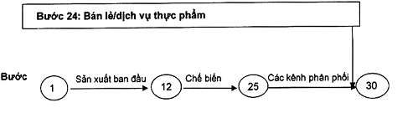
10.4.1. Các biện pháp kiểm soát dựa trên GHP
10.4.1.1. Bán lẻ
99. Cần có các biện pháp vệ sinh thích hợp để ngăn ngừa nhiễm bẩn chéo giữa thịt gà nguyên liệu và thực phẩm khác.
100. Các nhà bán lẻ phải để riêng thực phẩm tươi sống và thực phẩm chín.
101. Nên vệ sinh tay sau khi xử lý thịt gà nguyên liệu. Các nhà bán lẻ cũng nên cung cấp cho khách hàng phương tiện để vệ sinh tay sau khi cầm bao gói gà nguyên liệu.
102. Khi sản phẩm được đóng gói bán lẻ thuận tiện cho sự lựa chọn của khách hàng, thì bao gói phải là loại chống rò rỉ. Dụng cụ bao gói thêm được cung cấp ngay tại quầy cho phép khách hàng gói riêng thịt gà mua từ các quầy khác.
10.4.1.2. Dịch vụ thực phẩm
103. Đối với các biện pháp kiểm soát dựa trên GHP, tham khảo CAC/RCP 39-1993, Code of Hygienic Practice for Precooked and Cooked Foods in Mass Catering (Quy phạm thực hành vệ sinh đối với Thực phẩm nấu chín và thực phẩm chín phục vụ cung cấp suất ăn sẵn).
104. Rã đông bằng lò vi sóng là phương pháp có thể chấp nhận được28. Không nên rửa thịt sống vì có thể lây lan vi khuẩn gây bệnh.
105. Người cung cấp dịch vụ thực phẩm phải biết đầy đủ về sự khác nhau giữa sản phẩm thịt gà nguyên liệu và sản phẩm thịt gà đã nấu chín liên quan đến an toàn thực phẩm và đảm bảo các sản phẩm được để riêng biệt vào mọi thời điểm.
106. Người cung cấp dịch vụ thực phẩm cần có các biện pháp vệ sinh phù hợp để giảm thiểu sự nhiễm bẩn chéo giữa thịt gà và các thực phẩm khác, tay, bề mặt tiếp xúc và đồ dùng.
Đối với Salmonella
107. Bảo quản sản phẩm ở nhiệt độ ngăn ngừa được sự phát triển của Salmonella.
10.4.2. Các biện pháp kiểm soát dựa trên mối nguy
Đối với Campylobacter và Salmonella
108. Thịt gà được nấu chín theo quy trình thì Campylobacter và Salmonella29 có thể giảm ít nhất 7 log₁₀.
10.5. | 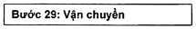

10.6. | 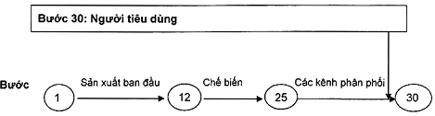
10.6.1. Các biện pháp kiểm soát dựa trên GHP
109. Cần hướng dẫn cho người tiêu dùng cách cầm sản phẩm, rửa tay, nấu chín, bảo quản, rã đông và ngăn ngừa nhiễm bẩn chéo và tránh lạm dụng nhiệt độ. Năm nội dung chính của WHO để thực phẩm an toàn hơn30 nhằm hỗ trợ cho quá trình này.
110. Cần đặc biệt chú ý đào tạo cho tất cả mọi người chuẩn bị thực phẩm, đặc biệt đối với cá nhân chuẩn bị thực phẩm cho trẻ em, người già, phụ nữ mang thai và những người bị suy giảm miễn dịch.
111. Cung cấp các thông tin trên cho người tiêu dùng qua các kênh như: truyền thông quốc gia, chuyên gia chăm sóc sức khỏe, người đào tạo về vệ sinh thực phẩm, nhãn sản phẩm, tờ rơi, chương trình giảng dạy và hướng dẫn nấu ăn.
112. Cần tránh rửa gà nguyên liệu trong bếp để giảm thiểu khả năng nhiễm bẩn với thực phẩm khác, bề mặt tiếp xúc với thực phẩm và con người. Nếu cần phải rửa thân thịt gà nguyên liệu và/hoặc thịt gà, thì việc rửa này nên thực hiện theo cách nhằm giảm thiểu khả năng nhiễm bẩn thực phẩm khác, bề mặt tiếp xúc với thực phẩm và con người.
113. Người tiêu dùng cần rửa và khử trùng các bề mặt tiếp xúc với thực phẩm sau khi chế biến thịt gà nguyên liệu nhằm giảm đáng kể khả năng nhiễm bẩn chéo trong nhà bếp.
Đối với Salmonella
114. Nên bảo quản sản phẩm ở nhiệt độ ngăn ngừa sự phát triển của Salmonella.
10.6.2. Các biện pháp kiểm soát dựa trên mối nguy
Đối với Campylobacter và Salmonella
115. Cần nấu chín thịt gà theo quy trình sao cho có thể giảm được ít nhất 7 log₁₀ đối với Campylobacter và Salmonella31.
11. Các biện pháp kiểm soát dựa trên nguy cơ
116. GHP tạo cơ sở cho hầu hết các hệ thống kiểm soát tính an toàn thực phẩm. Khi có thể và trên thực tế thì các hệ thống kiểm soát an toàn thực phẩm cần kết hợp với các biện pháp kiểm soát dựa trên mối nguy và đánh giá nguy cơ. Việc xác định và thực hiện các biện pháp kiểm soát dựa trên nguy cơ có thể được đánh giá bằng áp dụng quá trình quản lý nguy cơ (RMF) như đã được nêu trong CAC/GL 63-2007.
117. Trong khi tiêu chuẩn này đưa ra hướng dẫn chung về quá trình xây dựng các biện pháp kiểm soát dựa trên mối nguy và dựa trên GHP đối với Campylobacter và Salmonella, thì việc xây dựng các biện pháp kiểm soát dựa trên nguy cơ để áp dụng ở các công đoạn đơn lẻ hoặc công đoạn kết hợp trong chuỗi thực phẩm trước hết là trách nhiệm của cơ quan có thẩm quyền. Cơ sở sản xuất có thể áp dụng các biện pháp kiểm soát dựa trên nguy cơ để dễ dàng áp dụng hệ thống kiểm soát quá trình.
11.1. Xây dựng các biện pháp kiểm soát dựa trên nguy cơ
118. Khi có thể và trên thực tế, thì cơ quan có thẩm quyền cần xây dựng các biện pháp kiểm soát dựa trên nguy cơ đối với Campylobacter và Salmonella.
119. Công cụ mô hình nguy cơ sử dụng để khai thác các giải pháp quản lý nguy cơ và góp phần tạo quyết định quản lý nguy cơ phải phù hợp với mục đích.
120. Nhà quản lý nguy cơ cần hiểu rõ khả năng và hạn chế của công cụ mô hình nguy cơ mà họ chọn32.
121. Khi xây dựng các biện pháp kiểm soát dựa trên nguy cơ, cơ quan có thẩm quyền có thể sử dụng các ví dụ định lượng các mức kiểm soát mối nguy ở các công đoạn cụ thể trong chuỗi thực phẩm cùng loại trong tiêu chuẩn này làm nguồn⁵ khoa học đã được đánh giá ngang nhau.
122. Cơ quan có thẩm quyền xây dựng các thông số⁸ quản lý nguy cơ vì biện pháp kiểm soát định kỳ phải áp dụng một phương pháp học minh bạch và có tính khoa học.
11.2. Công cụ quyết định
123. FAO/WHO thông qua JEMRA đã xây dựng công cụ33 hỗ trợ để khai thác khả năng xây dựng các biện pháp kiểm soát dựa trên nguy cơ đối với Campylobacter và Salmonella trong chuỗi thịt gà nguyên liệu ở cấp quốc gia34.
124. Công cụ này có thể được sử dụng để ước tính lượng giảm nguy cơ tương đối và/hoặc phân loại tiếp theo để:
• thực hiện biện pháp kiểm soát cụ thể ở công đoạn đặc thù trong chuỗi thực phẩm (từ sản xuất ban đầu đến khâu tiêu thụ);
• thực hiện kết hợp cụ thể các biện pháp kiểm soát ở các công đoạn khác nhau trong chuỗi thực phẩm;
• mô hình khung về chuỗi thực phẩm được trình bày trong tiêu chuẩn này.
125. Cơ sở sản xuất cũng có thể sử dụng công cụ hỗ trợ quyết định khi thiết kế cơ sở - chương trình an toàn thực phẩm có thể khác với các biện pháp kiểm soát cụ thể đã có.
126. Người sử dụng biện pháp hỗ trợ ở cấp quốc gia cần:
• có trách nhiệm đối với tính phù hợp của số liệu khoa học đưa vào;
• nhận thức về tính không đảm bảo kèm theo mô hình nguy cơ và cùng với nhà quản lý nguy cơ sử dụng công cụ để khai thác các giải pháp quản lý nguy cơ và thông báo quyết định quản lý nguy cơ khác với việc tạo một cơ sở căn cứ;
• không sử dụng công cụ này để áp đặt các giả thiết khoa học cụ thể.
12. Thực hiện các biện pháp kiểm soát
127. Thực hiện⁸ hiệu quả các biện pháp kiểm soát đã chọn, xây dựng kế hoạch thực hiện, truyền thông về quyết định đối với biện pháp kiểm soát, đảm bảo khuôn khổ và hạ tầng pháp lý để thực hiện và đánh giá quá trình nhằm cân nhắc liệu các biện pháp kiểm soát có được thực hiện đúng hay không. Cần đánh giá xác nhận các biện pháp kiểm soát trước khi thực hiện các biện pháp đó.
12.1. Đánh giá xác nhận các biện pháp kiểm soát
128. Xem CAC/GL 69-2008 Guideline for the Validation of Food Safety Control Measures (Hướng dẫn đánh giá xác nhận các biện pháp kiểm soát an toàn thực phẩm).
CHÚ THÍCH Các biện pháp kiểm soát dựa trên GHP không phải qua đánh giá xác nhận.
12.2. Trước khi đánh giá xác nhận
129. Trước khi đánh giá các biện pháp kiểm soát dựa trên mối nguy đối với Campylobacter và/hoặc Salmonella, cần hoàn thiện các nhiệm vụ sau:
• Xác định biện pháp cụ thể hoặc các biện pháp sẽ được đánh giá xác nhận. Điều này gồm việc xem xét mọi biện pháp được cơ quan có thẩm quyền cho phép và xem biện pháp nào đã được đánh giá xác nhận theo cách có khả năng và phù hợp để áp dụng thương mại, ví dụ không cần phải đánh giá xác nhận tiếp;
• Xác định mọi vấn đề hoặc mục tiêu an toàn thực phẩm do cơ quan có thẩm quyền hoặc cơ sở sản xuất thiết lập. Cơ quan có thẩm quyền có thể xây dựng các mục tiêu chặt chẽ hơn so với mục tiêu quy định.
12.3. Đánh giá xác nhận
130. Đánh giá xác nhận các biện pháp có thể do cơ quan có thẩm quyền hoặc cơ sở sản xuất thực hiện.
131. Khi thực hiện đánh giá xác nhận một biện pháp dựa trên kiểm soát mối nguy đối với Campylobacter và/hoặc Salmonella, thì cần có các bằng chứng chứng minh là biện pháp đó có khả năng kiểm soát được Campylobacter và/hoặc Salmonella đến một mức xác định hoặc một kết quả đã định. Có thể đạt được bằng cách sử dụng biện pháp đơn lẻ hoặc kết hợp các biện pháp. CAC/GL 69-2008 Guideline for the Validation of Food Safety Control Measures [Hướng dẫn đánh giá xác nhận các biện pháp kiểm soát an toàn thực phẩm) đưa ra các chỉ dẫn chi tiết về quá trình đánh giá xác nhận này (phần VI)].
12.4. Thực hiện
132. Xem 9.2 trong TCVN 8209:2009 (CAC/RCP 58-2005).
12.4.1. Trách nhiệm của cơ sở sản xuất
133. Cơ sở sản xuất chịu trách nhiệm trước tiên đối với việc thực hiện, chứng minh, áp dụng và giám sát hệ thống kiểm soát quá trình nhằm đảm bảo thịt gà an toàn và phù hợp cho người sử dụng và cần phối hợp GHP với các biện pháp đã được đánh giá xác nhận để kiểm soát Campylobacter và/hoặc Salmonella (HACCP) phù hợp với yêu cầu của chính phủ và trong tình huống cụ thể của cơ sở sản xuất.
134. Hệ thống kiểm soát quá trình mô tả được các hoạt động áp dụng gồm mọi quy trình lấy mẫu, mục tiêu đã định, ví dụ: mục tiêu thực hiện hoặc tiêu chí thực hiện, quy định đối với Campylobacter và/hoặc Salmonella, các hoạt động kiểm tra xác nhận của cơ sở sản xuất, hành động khắc phục và phòng ngừa.
135. Cơ quan có thẩm quyền hướng dẫn và cung cấp công cụ thực thi khác cho cơ sở sản xuất để xây dựng hệ thống kiểm soát quá trình, khi cần.
12.4.2. Các hệ thống pháp lý
136. Cơ quan có thẩm quyền có thể chọn phương án chấp nhận hệ thống kiểm soát quá trình đã được chứng minh đối với GHP và HACCP và quy định tần suất kiểm tra xác nhận. Cần phải phân tích vi sinh vật để kiểm tra xác nhận hệ thống HACCP ở nơi quy định mục tiêu cụ thể nhằm kiểm soát Campylobacter và/hoặc Salmonella.
137. Cơ quan có thẩm quyền có thể chọn một đơn vị có chức năng thực hiện các hoạt động kiểm tra xác nhận cụ thể liên quan đến hệ thống kiểm soát quá trình của cơ sở sản xuất. Khi tiến hành, cơ quan có thẩm quyền cần quy định nhiệm vụ cụ thể cần được thực hiện.
12.5. Đánh giá các biện pháp kiểm soát
138. Xem 9.2 của TCVN 8209:2009 (CAC/RCP 58-2005) và Phần IV của CAC/GL 69-2008 Guideline for the Validation of Food Safety Control Measures (Hướng dẫn đánh giá xác nhận các biện pháp kiểm soát an toàn thực phẩm).
12.5.1. Cơ sở sản xuất
139. Cơ sở sản xuất cần chứng minh rằng mọi biện pháp kiểm soát Campylobacter và/hoặc Salmonella đã được thực hiện đúng như quy định. Quá trình đánh giá phải gồm quan sát các hoạt động chế biến, kiểm tra hồ sơ tài liệu và lấy mẫu phân tích Campylobactervà/hoặc Salmonella, khi cần.
140. Tần suất kiểm tra xác nhận phải khác nhau theo lĩnh vực hoạt động của kiểm soát quá trình, hiệu quả thực hiện trước đó của trại nuôi và kết quả của quá trình đánh giá.
12.5.2. Hệ thống pháp lý
141. Cơ quan có thẩm quyền và/hoặc đơn vị chức năng cần kiểm tra xác nhận mọi biện pháp kiểm soát định kỳ do cơ sở sản xuất thực hiện phù hợp với các quy định để kiểm soát Campylobacter và/hoặc Salmonella.
13. Giám sát và xem xét
142. Việc giám sát và xem xét hệ thống kiểm soát an toàn thực phẩm là yếu tố thiết yếu khi áp dụng một khuôn khổ quản lý nguy cơ (RMF)⁸. Việc này góp phần vào kiểm tra xác nhận kiểm soát quá trình và chứng minh tiến trình hướng tới việc đạt được mục tiêu vì sức khỏe cộng đồng.
143. Thông tin về mức độ kiểm soát Campylobacter và Salmonella tại các điểm thích hợp trong chuỗi thực phẩm có thể được áp dụng cho một số mục đích, ví dụ: đánh giá xác nhận và/hoặc kiểm tra xác nhận kết quả của các biện pháp kiểm soát thực phẩm để giám sát sự phù hợp với các mục tiêu pháp lý dựa trên nguy cơ và dựa trên mối nguy để hỗ trợ về pháp lý nhằm giảm bớt các bệnh do thực phẩm. Xem xét có hệ thống các thông tin giám sát cho phép cơ quan có thẩm quyền và các nhà đầu tư có liên quan quyết định về hiệu quả tổng thể của hệ thống kiểm soát an toàn thực phẩm và cải thiện nếu cần.
13.1. Giám sát
144. Cần thực hiện công việc giám sát tại các bước 35 thích hợp trong chuỗi thực phẩm, sử dụng lấy mẫu đích hoặc lấy mẫu ngẫu nhiên, nếu cần. Các ví dụ về tính thiết thực của hệ thống giám sát Campylobacter và/hoặc Salmonella trong gà giò có thể bao gồm:
• Lấy mẫu (ví dụ: lấy mẫu môi trường, mẫu máu, mẫu phân) của người chăn nuôi và cơ sở ấp trứng để xác định tình trạng Salmonella nói chung;
• Lấy mẫu phân gà trước khi đưa đến lò mổ để xác định tình trạng đàn gà và cho phép lên kế hoạch hợp lý và/hoặc lập hệ thống gà dương tính đối với từng bước của quá trình chế biến cụ thể, ví dụ để xử lý nhiệt hoặc cấp đông;
• Lấy mẫu ruột hoặc mẫu ở cống rãnh để xác định Campylobacter để khảo sát dịch tễ học nhằm xác định tình trạng đàn gà mổ;
• Lấy mẫu nước rửa gà nguyên con, mẫu da cổ hoặc lấy mẫu khác tại điểm cuối của quá trình chế biến ban đầu (thường là sau khi ngâm lạnh hoặc làm lạnh bằng khí) nhằm kiểm tra xác nhận tính phù hợp với mục tiêu thực hiện của công ty hoặc mục tiêu pháp lý dựa trên mối nguy;
• Lấy mẫu sản phẩm bán lẻ để xác định xu hướng ô nhiễm sau chế biến;
• Khảo sát ở cấp quốc gia hoặc vùng để thiết lập mức ô nhiễm nền và hỗ trợ mục tiêu thực hiện pháp lý trong phạm vi chuỗi thực phẩm.
145. Các chương trình giám sát thường xuyên cần được thiết kế với sự tư vấn của các bên có liên quan, sao cho giảm chi phí trong việc lấy mẫu và thử nghiệm. Với tầm quan trọng của việc giám sát dữ liệu trong quản lý nguy cơ, đối tượng được lấy mẫu và thử nghiệm cần được chuẩn hóa và đảm bảo về chất lượng.
146. Loại dữ liệu thu được trong hệ thống giám sát cần phải phù hợp với kết quả tìm kiếm36.
147. Thông tin giám sát phải sẵn có cho các nhà đầu tư có liên quan một cách kịp thời, ví dụ: đến nhà sản xuất, ngành công nghiệp chế biến, người tiêu dùng.
148. Nếu có thể, thông tin giám sát từ chuỗi thực phẩm phải được kết hợp với dữ liệu khảo sát về sức khỏe con người và dữ liệu từ nguồn thực phẩm nhằm đánh giá xác nhận các biện pháp kiểm soát dựa trên nguy cơ và kiểm tra xác nhận tiến trình hướng đến mục tiêu giảm nguy cơ. Các hoạt động hỗ trợ bao gồm:
• Khảo sát lâm sàng bệnh do Salmonella và bệnh do Campylobacter ở người;
• Điều tra dịch tễ học gồm cả bùng phát bệnh và các trường hợp rải rác.
13.2. Xem xét
149. Giám sát dữ liệu về Campylobacter và Salmonella và nguy cơ có liên quan phải được xem xét định kỳ để cung cấp các thông tin về hiệu quả của quyết định quản lý nguy cơ và hành động. Các kết quả từ Campylobacter spp. và Salmonella spp. cần được chia sẻ với cơ quan có thẩm quyền sao cho các thông tin đó có thể được tổng hợp dùng để phân tích xu hướng.
150. Cần xem xét định kỳ dữ liệu giám sát ở các bước chế biến có liên quan để thông báo quyết định tiếp theo về việc lựa chọn các biện pháp kiểm soát cụ thể và tạo cơ sở để đánh giá xác nhận các biện pháp đó.
151. Thông tin thu được từ việc giám sát chuỗi thực phẩm cần kết hợp với điều tra sức khỏe cộng đồng, dữ liệu về nguồn thực phẩm, dữ liệu thu hồi và loại bỏ nên sẵn có để đánh giá và xem xét hiệu quả của các biện pháp kiểm soát.
152. Khi giám sát mối nguy hoặc nguy cơ cho thấy mục tiêu thực hiện pháp lý chưa đạt được, thì cần xem xét chiến lược quản lý nguy cơ và/hoặc xem xét biện pháp kiểm soát.
13.2.1. Mục tiêu sức khỏe cộng đồng
153. Cấp có thẩm quyền cần cân nhắc kết quả giám sát và xem xét khi xây dựng mục tiêu37 sức khỏe cộng đồng đối với các bệnh do Campylobacter, Salmonella và khi đánh giá tiến độ. Giám sát chuỗi thực phẩm kết hợp với dữ liệu khảo sát sức khỏe cộng đồng và dữ liệu nguồn thực phẩm là các yếu tố rất quan trọng.

1 Vi khuẩn gây bệnh ở người chỉ liên quan đến sức khỏe cộng đồng. Đối với mục đích của tiêu chuẩn này, thì tất cả các tài liệu tham khảo về Salmonella và Campylobacter chỉ liên quan đến vi khuẩn gây bệnh ở người.
2 Mục tiêu 2 của kế hoạch chiến lược của Codex 2008-2013 trong Sổ tay về thủ tục của Codex là “Thúc đẩy việc áp dụng rộng rãi các nguyên tắc khoa học và phân tích nguy cơ” và tuyên bố đầu tiên của nguyên tắc liên quan đến vai trò đánh giá nguy cơ toàn thực phẩm “Các khía cạnh về sức khỏe và an toàn trong các quyết định và các khuyến cáo của Codex dựa trên đánh giá nguy cơ thích hợp với hoàn cảnh”.
3 JEMRA (ủy ban chuyên gia hỗn hợp FAO/WHO) Đánh giá nguy cơ của Salmonella trong trứng và gà giò. FAO/WHO Đánh giá nguy cơ vi sinh vật dãy số 2. Ủy ban chuyên gia hỗn hợp FAO/WHO về đánh giá nguy cơ vi sinh vật. JEMRA, 2009. Đánh giá nguy cơ Campylobacter spp trong gà giò, Báo cáo kỹ thuật. FAO/WHO. Đánh giá nguy cơ vi sinh vật số 12. Ủy ban chuyên gia hỗn hợp FAO/WHO về đánh giá nguy cơ vi sinh vật.
4 CAC/GL 63-2007.
5 FAO/ WHO, 2009. Hội nghị Ban kỹ thuật về Salmonella và Campylobacter trong thịt gà. Từ ngày 04 đến ngày 08 tháng 5 năm 2009, Rome, Italia.
6 Thuật ngữ này được lấy trực tiếp từ Bộ quy định về sức khỏe động vật trên cạn của tổ chức thú y quốc tế [Terrestrial Animal Health Code. www.oie.int.www.oie.int]
7 Các chế phẩm sinh học được định nghĩa là các sản phẩm loại trừ cạnh tranh.
8 CAC/GL 63-2007.
9 fpt://fpt.fao.org/codex/ccfh40/fh40rpsl.pdf
10 fpt.fao.org/codex/ccfh40/fh40rpcb.pdf
17 Các bước của quá trình này là áp dụng chung và thứ tự có thể thay đổi sao cho phù hợp.
18 Rửa/ tráng có thể xảy ra tại một số bước trong quá trình chuẩn bị.
19 Tham khảo website: www.oie.int
20 Khử nhiễm bẩn thân thịt có thể làm giảm nhưng không loại trừ được vi khuẩn Campylobacter và Salmonella trên thân thịt và thịt gà giò.
21 Có tính đến các yêu cầu thích hợp (nghĩa là: không ảnh hưởng đến da).
22 Các cơ quan có thẩm quyền có thể yêu cầu chất hỗ trợ chế biến.
23 Trường hợp được sự chấp thuận của cơ quan có thẩm quyền.
24 Các chất hỗ trợ chế biến khác nhau được đánh giá trong FAO/WHO: Lợi ích và nguy cơ khi sử dụng chất khử trùng có chứa clo trong sản xuất thực phẩm và chế biến thực phẩm. FAO/WHO, 2009.
25 Tham khảo TCVN 7087:2013 (CODEX STAN 1-1985, with Amendment 2010) Ghi nhãn thực phẩm bao gói sẵn và WHO "Phòng chống bệnh truyền qua thực phẩm: Năm nội dung chính để thực phẩm an toàn hơn".
26 Tham khảo TCVN 7247:2008 (CODEX STAN 106-1983, Rev. 1-2003) Thực phẩm chiếu xạ - Yêu cầu chung
27 Đóng gói trong môi trường khí điều biến không ngăn được sự phát triển của Salmonella nếu nhiệt độ không đúng.
28 Tham khảo TCVN 9771:2013 (CAC/RCP 8-1976, Rev. 3-2008) Quy phạm thực hành đối với chế biến và xử lý thực phẩm đông lạnh nhanh.
29 Nấu chín kỹ thịt gà loại trừ được Campylobacter và Salmonella. Thực tế cho thấy, nấu chín thịt gà đến nhiệt độ tối thiểu 165 °F (74 °C) thi sẽ giảm ít nhất 7 log₁₀ đối với cả Campylobacter và Salmonella.
30 http://www.who.int/foodsafety/consumer/5keys/en/
31 Nấu chín kỹ thịt gà có thể loại trừ được Campylobacter và Salmonella. Thực tế cho thấy, nấu chín thịt gà đến nhiệt độ tối thiểu 165°F (74°C), thì sẽ giảm được ít nhất 7 log₁₀ đối với cả Campylobacter và Salmonella.
32 CAC/GL 30-1999, Principles and Guidelines for the Conduct of Microbiological Risk Assessment (Các nguyên tắc và hướng dẫn thực hiện đánh giá nguy cơ vi sinh vật).
33 Bắt đầu ngay sau phiên họp kỹ thuật FAO/WHO về Salmonella và Campylobacter trong thịt gà. Được tổ chức tại Rome từ ngày 4 đến ngày 8 tháng 5 răm 2009. Thử nghiệm tháng 11/2009, Đánh giá lại tháng 4/2010.
34 www.mramodels.org
35 Khuyến cáo về việc khảo sát Salmonella trong đàn gia cầm được nêu trong luật thú y OIE, chương 6.5 “Phòng ngừa, phát hiện và kiểm soát Salmonella trong gia cầm”.
36 Việc ước tính và phân loại vi sinh vật thường cung cấp thêm các thông tin cho mục đích quản lý nguy cơ hơn là để kiểm tra sự có mặt hay không có mặt của vi sinh vật đó.
37 Các tổ chức quốc tế như WHO cung cấp hướng dẫn thiết lập và thực hiện các chương trình giám sát sức khỏe cộng đồng. Mạng lưới các bệnh truyền nhiễm do thực phẩm toàn cầu của WHO (GFN) http://who.int/salmsurv/en/

